# Opplæringsmateriell IT-lærling

Dette opplæringsmateriellet er forbeholdt IT-lærling eller andre som skal sette opp og drifte spillet. Dokumentet er basert på Windows 10, men de fleste operativsystem burde funke så lenge du er kjent med det selv.

Det du trenger på forhånd:

|  |
| --- |
| PC/Klient til å kjøre programmet med operativsystem installert. |
| PC/Server til å kjøre databasen med operativsystem installert. |
| Koderedigeringsprogram – f.eks. Visual Studie Code |

Linker for nedlasting:

|  |  |
| --- | --- |
| XAMPP | https://sourceforge.net/projects/xampp/files/ |
| Github/Kode | <https://github.com/JWoodh/Spaell> |

# Hente kode

Følg lenken over til min Github hvor all koden ligger:

Når du kommer inn, laster du ned mappa «Spillet» og åpner den i koderedigeringsprogrammet ditt.

# Sette opp XAMPP

XAMPP skal settes opp på PC-en som skal brukes som server. Klienten trenger ikke XAMPP installert.

Inne på lenken, trykk på «Download latest version», for å laste ned XAMPP.

Deretter venter du til den laster ned installeren før du åpner den, hvor du blir møtt med denne skjermen:

Klikk «Next» på startskjermen og igjen gjennom «Select Components». Deretter må du velge hvor på PC-en du vil ha mappa. Dette velger du helt selv, bare så lenge du kan finne den igjen senere.

Fortsett gjennom «Language», la den stå på engelsk. «Next» gjennom «Bitnami» og «Ready to install» sidene også. Da skal XAMPP begynne å laste ned.

Når den er ferdig lasta ned, må du åpne appen «XAMPP Control Panel» på PC-en. På siden du kommer til, skal du trykke «start» på «Apache» og MySQL, og Admin på MySQL .

«Admin» knappen tar deg til nettleseren hvor du administrerer databasene dine. Inne på denne siden må du trykke på «Databases» øverst til venstre og lage en database som heter «java» ved å skrive java i «Database name» og la bokstavsettet være «utf8mb4_general_ci» under Create Database.

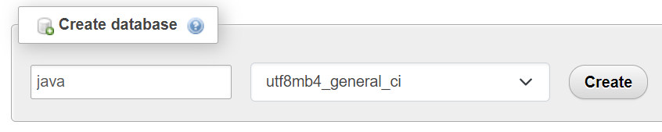

Etter databasen har blitt konstruert må du gå inn på den og velge «Privileges» i øverste navigasjonsmenyen og trykke på «Add user account» nederst på siden. Her skriver du inn username = JWoodh, lar host være, og passordet = jwoodh. Passordet må skrives inn to ganger.

Etter det kan du under Global Privileges huke av «SELECT», «INSERT», «UPDATE» og «CREATE» for å gi brukeren rettighetene som kreves for å bruke og oppdatere databasen.

Det er alt som trengs for XAMPP. Du skal ikke lage noe tabell, det gjør programmet for deg.

# Koble IP-adressen

For at programmet skal kunne koble seg til serveren, må den finne IP-adressen til Server-PC-en. I programmet står det «192.168.1.120». Da må vi sette en statisk IP-adressen til serveren så den matcher adressen i programmet

Først, trykk på Windows+R for å åpne «Run». Inni Run, skriver du «ncpa.cpl». Denne koden burde ta deg til «Network Connections». Her dobbelttrykker du på Ethernet

På skjermen som dukker opp, dobbelttrykker du på «Internet Protocol Version 4 (TCP/IPv4).

Inne i denne skjermen velger du «Use the following IP-adress:» og i «IP address» skriver du inn «10.2.2.2». Deretter kan du bare trykke TAB så fyller den automatisk «Subnet mask». Under «Default gateway» kan du også skrive inn «10.2.2.2». Etter det kan du trykke «Ok» og så «Close» for å lagre innstillingene. Da er IP-en endret.

# Spille

Eneste som mangler nå, er å koble sammen server-PC-en og klient-PC-en gjennom en switch. Finn fram en switch og to Ethernet-kabler. Koble switchen til strøm og koble inn begge Ethernet-kablene. Deretter kobler du hver av kablene inn i PC-ene.

For å spille spillet, må du bare kjøre Run.bat filen på klient-PC-en. Denne inneholder CMD-kommandoer som kompilerer og starter programmet. Om du vil legge til spillet på skrivebordet, kan du høyreklikke Run.bat filen og velge «Create Shortcut». Denne snarveien som opprettes kan du legge på skrivebordet, eller hvor som helst som passer.

